出國報告（出國類別：國際會議並發表論文）

出席2012台日韓建築結構地震工程國際研討會(SEEBUS)

服務機關：國立高雄應用科技大學土木工程系
姓名職稱：鍾育霖 助理教授
派赴國家：日本-大阪
出國期間：101年10月31日~11月04日
報告日期：101年11月12日
摘要

2012台日韓建築結構地震工程國際研討會(SEEBUS)，是每年例行舉辦一次的國際研討會，由台、日、韓三方學術單位輪流舉辦，其創始於1999年由京都大學渡邊教授與韓國成均館大學的李教授所發起，目的在集合兩國優秀年輕學者，以及資深學者共同參與討論地震工程界最新的技術發展以及未來走向，同時也提供兩國年輕學者與資深學者交流的平台，在2000年時台灣也加入此組織，變成例年舉行的三方會議。本次是第十四屆台日韓建築結構地震工程國際研討會，於11月1號至11月2號舉行，會議地點在日本-大阪，由大阪大學主辦，會議目的在針對地震工程領域之建築結構相關研究，如結構補強、主被動控制技術、健康監測、危害度分析、結構設計、結構分析等方面進行發表與討論。本研討會希望所有與會者可以深度討論且有機會可以聽到所有論文的發表，故採單一發表會場，讓所有人都可以全程參與討論。本人參與此次研討會主要目的即是希望在會議過程中吸取新知並與國際領域專家一同研討及成長。

目次
- 目的(或原因)………………………………………………………………1
- 過程…………………………………………………………………………1
- 心得(或成效)………………………………………………………………4
- 建議事項……………………………………………………………………5
- 相關剪影……………………………………………………………………6

一、目的（或原因）：
2012台日韓建築結構地震工程國際研討會(The Japan-Korea-Taiwan Joint Seminar on Earthquake Engineering for Building Structures 2012, SEEBUS)，是每年例行舉辦一次的國際研討會，由台、日、韓三方學術單位輪流舉辦，其創始於1999年由京都大學渡邊教授(Fumio Watanabe)與韓國成均館大學的李教授(Dong-Guen Lee)所發起，目的在集合兩國優秀年輕學者，以及資深學者共同參與討論地震工程界最新的技術發展以及未來走向，同時也提供兩國年輕學者與資深學者交流的平台，在2000年時台灣也加入此組織，變成例年舉行的三方會議。本次是第十四屆SEEBUS國際研討會，於11月1號至11月2號舉行，會議地點在日本-大阪，由大阪大學主辦，會議目的在針對地震工程領域之建築結構相關研究，如結構補強、主被動控制技術、健康監測、危害度分析、結構設計、結構分析等方面進行發表與討論，同時也有工程業界代表出席發表最新工程技術。會議後安排參觀一個目前正在興建的大型開發建案，此建案位於大阪車站前最精華地段，由日本國內數間最大的工程顧問與設計公司共同承攬，應用了最先進耐震與建築技術
。台日韓建築結構地震工程國際研討會希望所有與會者可以深度討論且有機會可以聽到所有論文的發表，故採單一發表會場，讓所有人都可以全程參與討論。本人參與此次研討會主要目的即是希望在會議過程中吸取新知並與國際領域專家一同研討及成長。

二、過程：
(一)第1天：抵達日本大阪 (October 31, 20:50)
搭乘華航C158班機於晚間日本時間8點50分抵達大阪關西機場，乘坐巴士抵達飯店時間約為10點。一日舟車勞頓，經過簡單整理後即就寢準備明日的會議行程。

1
(二)第2天：開幕+研討會議程+實驗室參觀+歡迎晚會 (November 01, 9:00~21:00)
開幕式由大阪大學真田教授(Yasushi Sanada)及韓國明教授(Kyung-Won Min)、台灣 盧煉元教授致詞，接著馬上開始正式研討會議程，第一場報告為黃教授(Kyung Ran HWANG)報告"以非線性有限元素法模擬鋼筋混凝土剪力牆受側力時之行為 "，在真實的力學行為中，鋼筋與混凝土間之非線性行為非常不容易由數值的方式模擬出來，因此本研究介紹的方法提供了將來做此剪力牆分析的研究一組可參考的數據設定。本人於將近中午時分發表論文，題目為"以超高強鋼材補強校舍之耐震性能評估"，內容為探討以超高強度鋼材以及低降伏鋼板作為校舍補強方式的效果，本研究乃利用超鋼強度鋼柱之強度高及彈性變型大之特性，將其安裝於校舍結構外側，可減少校設於地震時變形過於集中於地面層之問題，而低降伏鋼板則利用其低降伏點及其穩定之遲滯迴圈，可以提供結構誤在地震時耗能的效果，進而減少結構物之變形，增進校舍結構的抗震能力，此方式由於施工相對簡單且不會影響室內空間使用，因此有其發展及研究價值。報告完畢後會學者針對此補強方式的設計方式，例如如何考量柱子本身的剛度其強度，以及補強系統與校舍結構接合的方式等議題進行討論。其中也有學者建議設計時應注意補強系統與計有校舍結構接點位置可能有應力過度集中的問題，對本研究有相當的參考價值。其後陸陸續續發表的演講包含了建築結構行為分析、建築結構構件實驗、結構數值模擬等等研究議題，總共21篇論文。下午參觀了大阪大學的結構實驗室，當時正在進行結構翼牆的雙軸的加載實驗，主持實驗的老師一邊介紹實驗原理，也說明了實驗室的設備及性能，同時也學習到了進行雙軸加載實驗時，應特別注意兩個不同加力系統位移控制的大小，以免在試體降伏後突然的大變形會有安全上的問題。會後主辦單位邀請所有與會者於大阪大學內之宴會廳聚餐，除了主席致詞持外，也介紹了今年新加入的成員，個人也上台自我介紹了5分鐘，聚餐其間也恰巧認識了以往閱讀的國際期刊文章的作者，對於鋼結構中柱梁接頭的補強方式以及細節做了一些討論，同時也認識了不少日本的學者，雙方各留下聯絡方式，作為互訪及合作的基礎。
2
(三)第3天：研討會議程+工地參觀+晚宴 (November 02, 09:00~21:00)
日本滿注重業界與學術交流，希望學術研究可以真正解決工程問題，因此在會議中也安排業界人士參與發表並討論。今天第一場發表由韓國的金教授(Kil Hee KIM)發表" 以附加箍筋補強鋼筋混凝土構件之耐震效果評估"，此研究主要說明若在鋼筋混凝土結構構件中加入強化圍束能力的箍筋可以增強構件本身的強度以及抗彎性能，實驗結果顯示加入此補強箍筋後，其韌性增加以及及強度劣化的程度也減少了，因此，若能在不增加結構構件尺寸下增加其強度及其他性能，對於工程成本以及結構安全性將有其助益。今日研討會議程，包含了結構中被動阻尼器的耐震性能評估研究、結構結構數值模擬、重要建築的耐震性能評估以及鋼筋混凝土結構物耐久性評估等等議題，總共9篇論文發表。
會後則前往位於大阪車站前方的大型開發案工地參觀，此工地座落於大阪最繁華的車站前，包含了兩棟50層的辦公大樓以及一棟高級集合住宅的開發，參與此案的都是日本國內最大型的設計及工程顧問公司，包含鹿島建設、日建設計等公司。在現場人員簡短說明後即前往工地參觀，此高樓使用了數種制震阻尼來減少地震以及颱風所可能給結構物帶來的影響，個人也對於阻尼器的尺寸，安裝方式及位置等問題與現場人員進行討論，收穫良多。日本不論是大小工地，工作人員都穿著制服且態度非常認真，工地也非常有秩序，周圍道路及交通也沒有受到工地影響，這點值得國內學習。
晚宴部分，延續前晚熱絡的氣氛，當晚主要與韓國的學者以及國內其他學校的學者交談，對於雙方的研究背景以及連絡方式進行交換，經過這幾天的相處，大家對彼此有了初步的認識，明年的會議則在台灣舉辦，到時候又可以再次見面，同時也會有新的成員加入，相信參與這個會議的成員會越來越多。

(四)第4天：至京都大學防災研究所訪問並拜訪研究所所長 (November 03, 09:00~18:00)
本日一早即由大阪出發前往京都拜訪京都大學。京都大學主要有三個校區分別分布在吉田、桂以及宇治等三個地方，而隸屬於京都大學的防災研究所則位於宇治校區。京都大學的防災研究所一直以來以先進設備以及傑出研究在日本及國際享有盛名。這次主要去拜會其所長，也是京都大學的教授 中島正愛教授，以及參觀實驗室。首先與中島教授對於台灣及日本目前的學術環境、及未來發展等議題進行討論，也談到由於日本與台灣在地理上以及氣候及地震災害多等條件相近，未來若有機會可以進行雙方研究室的互訪或是共同研究，例如，目前個人研也有從事剪力牆及高強度鋼等相關研究，未來可以從兩地共同實驗的方式來著手等，會談總共約一個半小時，之後前往實驗室參觀。當天實驗室正在進行小型鋼板剪力牆的性能測試實驗以及利用鋼纖維混凝土作為鋼結構柱梁接頭的補強方式的性能測試實驗，過程中與實驗學生對鋼板剪力牆抵抗挫屈的設計方式等問題進行討論，國內在921地震後許多結構物在牆面上產生剪力裂縫，事實上可以在這些位置安裝小型鋼板剪力牆，如此可增加結構物抗震能力，而地震後只需更換鋼板即可恢復原有的抗震能力，相當有實用價值。其間也認識了從美國以及中國前來的博士後研究員，由於雙方由於年齡相近，對談相對輕鬆不少，除了學術之外也談到了不同國家間的學術環境以及日本的生活等內容，建立了初步的友誼，未來應該有許多合作空間。此外也與研究室同仁共進午餐，並與諸多學生討論其研究論文。此行不但得到了研究方面的新想法，也增加了幾位未來可能合作的對像，收穫良多。
3

(五)第5天：返台 (November 04, 08:00~15:20)
當天搭乘中華航空C157班機，因此早上8點即前往坐車至關西機場，飛機於下午1點10分起飛，於台灣時間下午3點20分抵達桃園機場，結束收穫良多的會議行程。

三、心得（或成效）：
台日韓建築結構地震工程國際研討會是一個著重深度討論的研討會，發表者一人皆有20分鐘，有別於一般研討會10分鐘即要完成所有簡報與問答，透過這樣的形態的研討會可以透過不同國家不同觀點角度來討論你的研究發覺問題，深具意義。參與國際研討會是難得的機會可以跟世界各地的領域專家交流，也是一個很好的學習與成長的機會。除了在整個投稿期間基本研究能力的提升之外，在參與研討會過程中亦可以瞭解當今國際上研究的趨勢、方法與現況。
4

四、建議事項：
此研討會由台日韓三方發起，已經持續十餘年，秉持著參與人員有機會充分交流的目的以及品質，會議規模並沒有加以擴大，每年約有30幾篇文章以及60人左右參與，如此，年輕教授間以及年輕教授與資深教授間有許多時間可以互動，增加人際網路以及未來合作機會，對於年輕老師有相當大的提攜作用，由於投稿文章素質頗高，希望將來可以持續延續傳統外，建議研討會論文可收錄於正式期刊，增加其學術參考價值。

5
五、相關剪影：
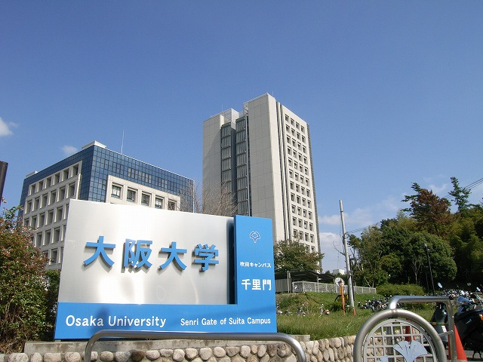
SEEBUS 2012 研討會主辦大學
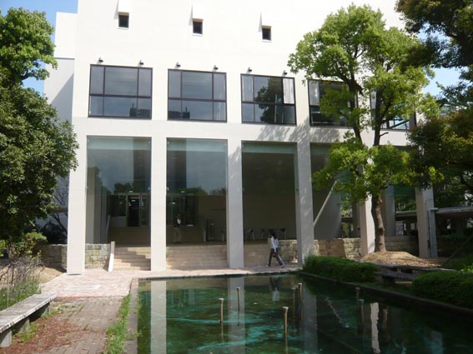
研討會場 (大阪大學理工圖書館)
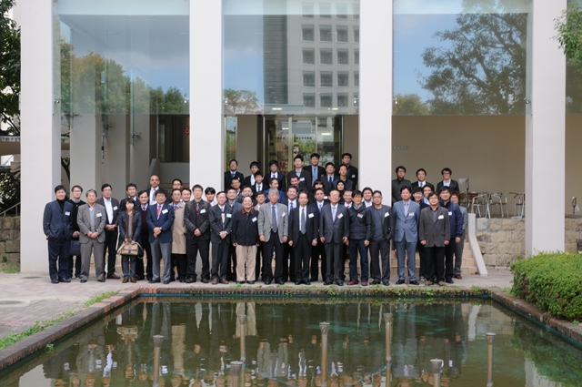
會議後之團體合照
6

